Министерство науки и высшего образования Российской Федерации
ФГАОУ ВО «СЕВАСТОПОЛЬСКИЙ ГОСУДАРСТВЕННЫЙ УНИВЕРСИТЕТ»
Кафедра «Информационные системы»
Реферат
по дисциплине «Технологии создания программных продуктов»
Тема: «Итеративная модель разработки ПО»
Выполнил: студент ИС/б-21-2-о
Мовенко К.М.
Проверил: доцент кафедры «Информационные системы» Иваненко В.И.
Севастополь
2023

СОДЕРЖАНИЕ
СОДЕРЖАНИЕ 2
ВВЕДЕНИЕ 3
1. ИСТОРИЯ ВОЗНИКНОВЕНИЯ МЕТОДОЛОГИИ 4
1.1. Каскадная модель (модель водопада) 4
1.2. Появление итеративной модели 4
1.3. Распространение и эволюция модели 5
2. СОДЕРЖАНИЕ МЕТОДОЛОГИИ 6
2.1. Сходства с классической моделью водопада 6
2.2. Особенности итеративной модели 7
2.3. Достоинства и недостатки 8
3. ИЗВЕСТНЫЕ ПРИМЕНЕНИЯ 9
ЗАКЛЮЧЕНИЕ 10
СПИСОК ИСПОЛЬЗОВАННОЙ ЛИТЕРАТУРЫ 11

ВВЕДЕНИЕ
Разработка программного обеспечения (ПО) является сложным процессом, включающим в себя множество этапов и зависящим от множества факторов. Для того чтобы управлять этим процессом и обеспечить его эффективность и качество, специалистами в сфере информационных технологий были разработаны различные модели разработки ПО.
Модели разработки ПО представляют собой определённые наборы процедур, правил и методов, определяющих, каким образом должен проходить процесс разработки программного продукта. Существует множество моделей, каждая из которых имеет свои преимущества и недостатки и предназначена для решения специфического ряда задач.
Данный реферат посвящён одной из наиболее старых и известных моделей разработки ПО – итеративной модели. В нём рассмотрены её история создания, основные принципы и фазы разработки, достоинства и недостатки, актуальность и примеры успешной реализации данного подхода в реальных проектах.

1. ИСТОРИЯ ВОЗНИКНОВЕНИЯ МЕТОДОЛОГИИ

1.1. Каскадная модель (модель водопада)
C 50-годов XX века наиболее распространённой была каскадная модель (модель водопада). Это очень простая, но идеалистичная модель. Процесс разработки в классической каскадной модели рассматривается как последовательный поток в водопаде, следовательно, жизненный цикл продукта делится на множество фаз, каждая из которых может быть запущена только при завершении предыдущей.
Каскадная модель была популярна в своё время, однако в чистом виде она обладает рядом существенных недостатков – в ней не учитывается изменчивость требований заказчика и нет возможности быстро адаптироваться к изменяющимся условиям проекта. В ответ на недостатки каскадной модели была разработана итеративная модель.

1.2. Появление итеративной модели
Упоминания итеративности разработки можно найти ещё в отчётах конца 60-х годов. Однако первым серьёзным шагом на пути к её формированию стала статья 1970 года «Управление разработкой больших программных систем», в которой её автор Уинстон Ройс поделился своим мнением о перспективах развития каскадной модели. Попутно он сформулировал основные принципы итеративной модели.
За основу новой методологии была взята доработка продукта на основе обратной связи с участием заказчика, что решало основные проблемы модели водопада. В дальнейшем идея итеративной разработки поднималась и дополнялась другими известными авторами.

1.3. Распространение и эволюция модели
Ранняя практика более современного итеративного подхода появилась под руководством Майка Дайера, Боба МакГенри, Дона О'Нила и других инженеров во время их работы в федеральном подразделении IBM.
В течении 70-80-х итеративная модель стала популярна в индустрии, её развитием занималось немалое число авторов. Федеральное подразделение IBM широко и успешно использовало итеративную модель при разработке крупных космических и авиационных систем Министерства обороны США.
В 1990-х годах итеративная модель разработки ПО получила новый импульс развития с появлением гибкой методологии разработки Agile и её производных. Это произошло в результате эволюции итеративной модели. Agile-методологии получили популярность в современной индустрии информационных технологий и по сей день широко используются при разработки программных продуктов.

2. СОДЕРЖАНИЕ МЕТОДОЛОГИИ

2.1. Сходства с классической моделью водопада
В оригинальной модели водопада выделяют следующие фазы (Рисунок 1):

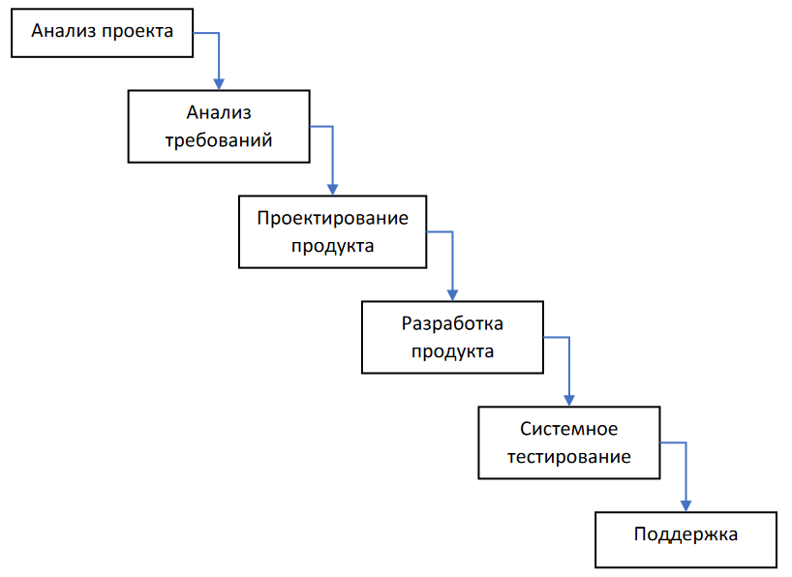
Рисунок 1 – Этапы каскадной модели разработки

- Анализ проекта: определение финансовой и технической осуществимости разработки продукта. Фиксирование проблем и определение возможных стратегий их решения. Анализ решений и выбор наиболее оптимальных из них;
- Анализ требований: определение и документация требований конечного пользователя системы. Устранение в них неполноты и противоречий. Сопоставление их с возможностями разработчика;
- Проектирование продукта: определение элементов и компонентов системы, уровня безопасности, архитектуры, интерфейсов, типов данных;
- Кодирование: написание кода, настройка системы под определённые требования и функции. К концу фазы система готова к установке и запуску;
- Тестирование: проверка полученного результата. Автоматизированные тесты, тестирование на потенциальных пользователях. Определение дефектов и недостатков в работе системы, их устранение;
- Поддержка: подготовка и выпуск обновлений, оценка производительности системы, замена/деактивация устаревших компонентов;
В практическом проекте разработки ПО классическая водопадная модель применима плохо из-за плохой адаптируемости разработки под изменчивые условия и требования.
Итеративную модель можно рассматривать как развитие каскадной модели с необходимыми изменениями для использования модели при разработке проектов на практике. Она практически идентична классической, однако благодаря изменениям эффективность разработки ПО в ней выше.

2.2. Особенности итеративной модели
Ключевым отличием итеративной модели от водопадной является обеспечение обратных связей от каждой фазы к предыдущей (Рисунок 1).

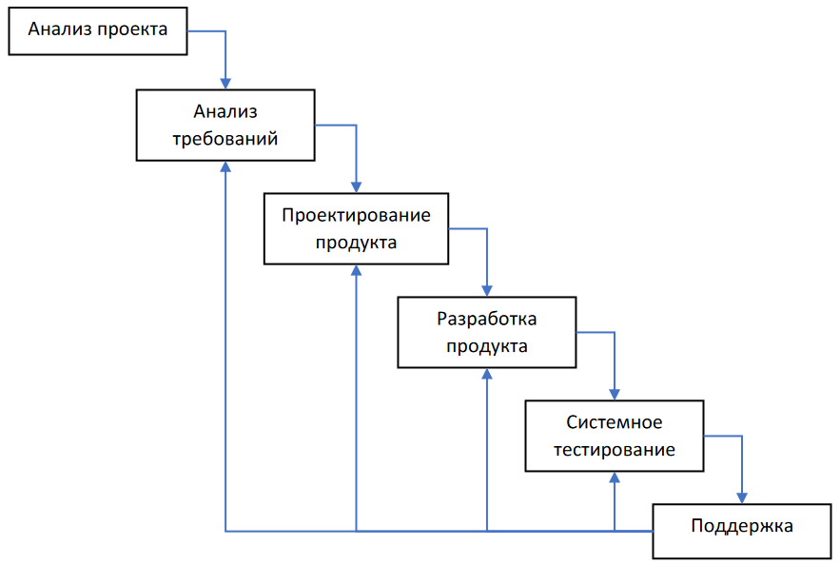
Рисунок 2 – Этапы итеративной модели разработки

Особенность модели состоит в том, что для начала работы с ней нет необходимости иметь все требования и спецификации. При разработке продукта в первую очередь создаётся базовый работающий функционал. Затем с каждой итерацией он совершенствуется, обрастает новыми функциями.
При итеративной разработке в случае обнаружения ошибки существуют пути возвращения к более ранним этапам проекта. Пути обратной связи позволяют исправить ошибки, допущенные программистами на каком-либо из этапов.
Использование обратных связей не безгранично. Как правило, вернуться на первый этап (стадия технико-экономического обоснования) очень проблематично, а на поздних стадиях практически не возможно, поскольку после принятия проекта отказаться от него невозможно.
Несмотря на наличие обратных связей, необходимо стараться выявлять все ошибки на той стадии, на которой они допущены. Это уменьшает усилия и время, необходимые для их исправления. Принцип обнаружения ошибок как можно ближе к точкам их возникновения (в рамках одной фазы) известен как фазовое сдерживание ошибок.

2.3. Достоинства и недостатки
Достоинства итеративной модели:
- Путь обратной связи: как было описано выше, в итеративной модели есть возможность обратной связи от одной фазы к предыдущей, что позволяет исправить зафиксированные ошибки и адаптироваться к изменению условий;
- Простота: итеративная модель проста для понимания и применения;

Недостатки итеративной модели:
- Не поддерживается перекрытие фаз: как и каскадная, итеративная модель предполагает, что одна фаза может начаться только после завершения предыдущей, однако в реальных проектах фазы могут перекрываться ради сокращения усилий и времени, необходимых для завершения проекта;
- Отсутствие фиксированного бюджета и сроков: детали проекта формируются в ходе его выполнения при тестировании продукта и обсуждении информации с заказчиком;
- Необходимость сильной вовлеченности заказчика: необходимо регулярно сверять с заказчиком требования к проекту, его отношение к результатам разработки. Для некоторых заказчиков данное условие может быть неприемлемым;
- Необходимость постоянного тестирования: итеративный подход предполагает тестирование кода на каждом этапе разработки, что может занять излишне много времени и ресурсов;

3. ИЗВЕСТНЫЕ ПРИМЕНЕНИЯ
В 1970-е годы наиболее активно итеративную модель применяли сотрудники федерального подразделения IBM (FSD IBM), занимающегося разработками для государственного сектора США.
Первое крупное документированное применение итеративной модели было осуществлено в 1972 году при разработке системы управления первой американской подводной лодки Trident. Руководитель проекта Дон О'Нил задумал и спланировал использование в данном проекте итеративной модели (которую подразделение позже назвало «интеграционным инжинирингом»). Это стало ключевым фактором успеха, и за эту работу он был удостоен награды IBM за выдающийся вклад в разработку.
Еще одним чрезвычайно крупным применением итеративной модели была разработка легкой воздушной многоцелевой системы (LAMPS), являющейся частью противолодочной системы вооружения ВМС США. Разработка LAMPS осуществлялась 200 людьми в течение четырех лет и потребовала 45 итераций (по одному месяцу на итерацию). Проект был завершён успешно.
Ещё одним ярким примером крупного успеха итеративной модели является система бортового программного обеспечения космического челнока NASA, которую FSD IBM создавала с 1977 по 1980 год. Команда применила серию из 17 итераций в течение 31 месяца, в среднем около восьми недель на итерацию. Выбор итерационной модели был обоснован тем, что требования программы шаттла менялись в процессе разработки ПО.
Модель оставалась актуальной в индустрии вплоть до конца 1980-х годов. Тогда ведущими инженерами и программистами начали выводиться новые улучшенные модели разработки, унаследовавшие базовые принципы от итеративной. Среди них Agile-методологии (Scrum, Kanban, экстремальное программирование), спиральная модель, рациональная модель и др. Многие из них применяются в крупных компаниях по сей день.

ЗАКЛЮЧЕНИЕ
Итеративная модель разработки является действенным методом разработки ПО, поскольку позволяет команде быстро адаптироваться к изменяющимся требованиям клиента и улучшать качество продукта на протяжении всего процесса разработки.
Однако, итеративная модель разработки имеет свои недостатки, такие как необходимость более частого взаимодействия с клиентом, высокие затраты на управление проектом и неполнота начальных требований. Они могут привести к недостаточному контролю над процессом разработки.
Несмотря на то, что на текущее время итеративная модель разработки не особо популярна в индустрии программной инженерии, она служит важной вехой в развитии индустрии и лежит в основе ряда множества современных моделей, таких как Agile-методологии, спиральная модель, рациональная модель и др.

СПИСОК ИСПОЛЬЗОВАННОЙ ЛИТЕРАТУРЫ
- Перл И. А., Калёнова О. В. Введение в методологию программной
инженерии: Учебное пособие. – СПб. : Университет ИТМО, 2019. – 53 с.
- Iterative and Incremental Development: A Brief History, Craig Larman and Victor Basili, IEEE Computer, June 2003.
- Boehm, Barry W. Software Engineering Economics. - Prentice Hall; 1st edition (November 1, 1981) – 50 pages.
- Dr. Winston W. Rovce. Managing the Development of Large Software Systems. 1970.

